La Fundación ATRESMEDIA renueva su compromiso con ‘La educación que queremos’, junto con la Fundación BOTÍN
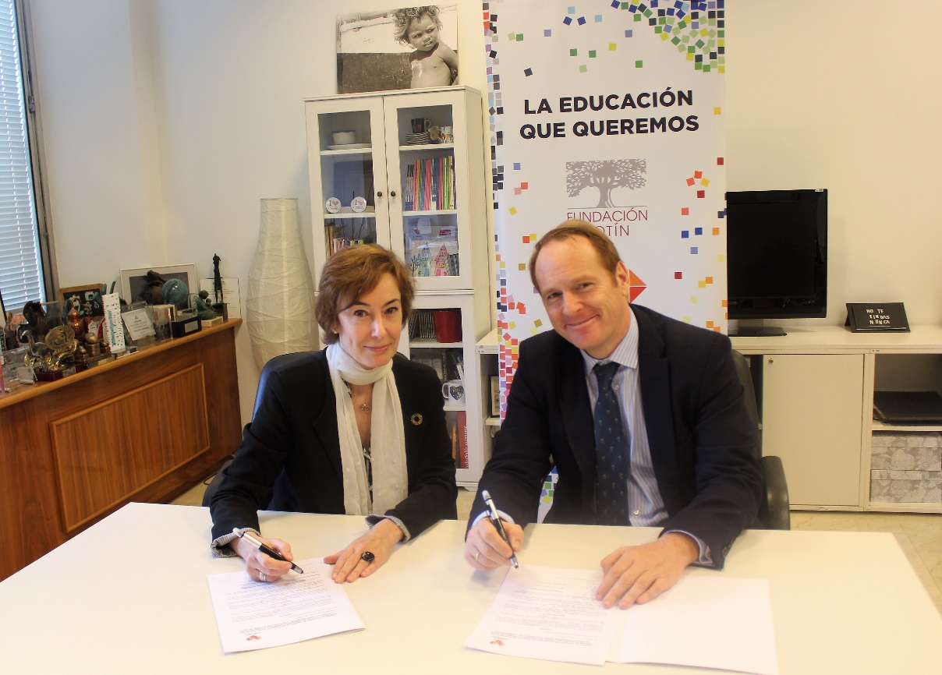

La Fundación ATRESMEDIA renueva su compromiso con ‘La educación que queremos’, junto con la Fundación BOTÍN, para reforzar el impacto de este ciclo de conferencias que busca la reflexión y el debate sobre aspectos relevantes del ámbito educativo

07/02/2019

La Fundación ATREMEDIA y la Fundación BOTÍN han renovado su convenio con el compromiso de difundir, a través de un completo material audiovisual, el ciclo de conferencias ‘La educación que queremos’ y lograr un mayor impacto en la sociedad.
Mediante esta alianza, la Fundación ATREMEDIA seguirá participando en este proyecto, organizado desde 2016 por el Observatorio de Educación de la Fundación BOTÍN. Se trata de un espacio concebido para pensar en educación, poner en valor la figura del profesor, del alumno y de su entorno, así como analizar los aspectos más relevantes en este contexto.
Las conferencias se celebran una vez al mes, en la sede de la Fundación BOTÍN, y serán impartidas por destacados profesionales de ámbitos diferentes y multidisciplinares, como la educación, la neuropsicología, la filosofía, la empresa o la tecnología.
Ambas entidades trabajan con una filosofía común: aumentar el impacto de estas conferencias e incentivar el debate entre la comunidad educativa y la sociedad civil, de forma que puedan servir de inspiración en el desarrollo del rol educativo.
Para ello estarán disponibles, de forma gratuita, el vídeo y el podcast de la conferencia completa, así como un resumen con los mejores momentos y una entrevista especial de cada ponente en la página web de ambas entidades: Fundación Botín y Fundación Atresmedia.

c La Fundación ATRESMEDIA, constituida en 2005, tiene como objetivo facilitar que niños y adolescentes tengan los apoyos necesarios para su bienestar y formación, así como fomentar la sensibilización social sobre sus derechos e intereses. Las tres líneas prioritarias sobre las que trabaja son: la ‘humanización de los hospitales infantiles’, la ‘normalización de la discapacidad’ y la ‘mejora educativa’. Esta última quiere contribuir a rendir homenaje a la figura del profesor y premiar iniciativas innovadoras y de gran impacto llevadas a cabo por profesores y centros educativos, así como impulsar la Formación Profesional y acercar la educación a la sociedad.
Fundación Botín. La Fundación Marcelino Botín fue creada en 1964 por Marcelino Botín Sanz de Sautuola y su mujer, Carmen Yllera, para promover el desarrollo social de Cantabria. Hoy, cincuenta años después, manteniendo su principal foco en Cantabria, la Fundación Botín actúa en toda España y América Latina, y contribuye al desarrollo integral de la sociedad explorando nuevas formas de detectar talento creativo y apostar por él para generar riqueza cultural, social y económica. La Fundación desarrolla programas en los ámbitos del arte y la cultura, la educación, la ciencia y el desarrollo rural, y apoya a instituciones sociales para llegar a quienes más lo necesitan. También cuenta con un Observatorio de Tendencias para profundizar en el conocimiento de la sociedad, desde donde también impulsa programas de detección y desarrollo del talento en los sectores social y público. Su sede principal está en Santander, y desde 2012 cuenta con una sede en Madrid. www.fundacionbotin.org

Fundación Botín
mcagigas@fundacionbotin.org
91 781 41 32 / 650 434 470

Fundación ATRESMEDIA
isabel.gallo@fundacionatresmedia.org
91 623 08 04 / 636 993 967

